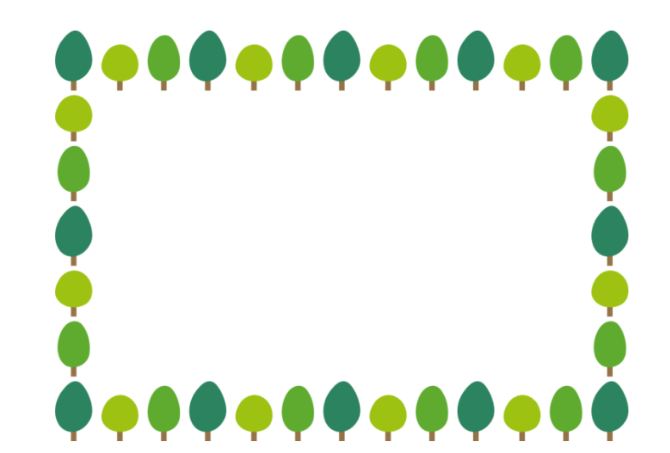



 | タイトル | 著者名 | 出版社 | 出版年 | 対象 | ISBN
1 | にこにここここ | 川之上英子・健／ぶん  北村人／え | アリス館 | 2025.1 | ０～２歳 | 978-4-7520-1156-9
2 | ぴょん | 内田麟太郎／作  高畠純／絵 | 金の星社 | 2023.2 | ０～5歳 | 978-4-323-03513-0
3 | おばあちゃんスプーン | ふくだじゅんこ／さく | 大日本図書 | 2022.9 | ３～5歳 | 978-4-477-03399-0
4 | こぶたほいくえん | なかがわりえこ／ぶん  やまわきゆりこ/え | 福音館書店 | 2001.3 | ３～5歳 | 4-8340-1739-7
5 | 100 幼児絵本ふしぎなたねシリーズ | 名久井直子／さく | 福音館書店 | 2020.2 | ３～５歳 | 978-4-8340-8528-0
6 | おまもりえほん  こどもぼうはんルールブック | 国崎信江／監修 | 日本図書センター | 2022.1 | ５歳 ～ 小学２年生 | 978-4-284-00119-9
7 | かっこいいなしょうぼうし |  | ひさかた チャイルド | 2022.1 | ５歳 ～ 小学２年生 | 978-4-86549-261-3
8 | さくらのふね | きくちちき／作・絵 | 小峰書店 | 2023.2 | ５歳～大人 | 978-4-338-26143-2
9 | ねこのずかん | 大森裕子／作  今泉忠明／監修 | 白泉社 | 2019.4 | ５歳～大人 | 978-4-592-76241-6
10 | ライオンのあしたのいちにち | あべ弘士／作 | 佼成出版社 | 2025.4 | ５歳～大人 | 978-4-333-02936-5

C-1

図書館選書10冊 長草保育園 2026.3

